МИНИСТЕРСТВО НАУКИ И ВЫСШЕГО ОБРАЗОВАНИЯ РОССИЙСКОЙ ФЕДЕРАЦИИ
Федеральное государственное автономное образовательное учреждение высшего образования
«НАЦИОНАЛЬНЫЙ ИССЛЕДОВАТЕЛЬСКИЙ ТОМСКИЙ ПОЛИТЕХНИЧЕСКИЙ УНИВЕРСИТЕТ»



Инженерная школа энергетики
Отделение: Электроэнергетики и электротехники
Направление подготовки: 09.04.03 «Прикладная информатика»

Отчет по лабораторной работе № 5
“Проектная документация”

по дисциплине:
Основы объектно-ориентированного программирования

Исполнитель:
студент группы | О-5КМ41 |  |  | Рустамов Р.А. |  | 12.06.2026
Проверил:

доцент к.т.н |  |  |  | Калентьев А.А.

Оглавление
1. UML-диаграмма вариантов использования 3
2. UML диаграмма классов 4
3. Описание связей 5
3.1. Связь типа «тип-подтип» 5
3.2. Связь типа «часть-целое» 6
3.3. Связь типа «Использование» 6
4. Дерево ветвлений Git 8
5. Функциональное тестирование разработанной программы 8
5.1. Тестовые случаи добавления новых фигур 9
5.2. Тестовый случай сохранения фигур 11
5.3. Тестовый случай загрузки фигур 13
5.4. Тестовый случай поиска фигур 14

UML-диаграмма вариантов использования
Диаграмма вариантов использования – это UML-диаграмма, предназначенная для описания функциональных возможностей системы с точки зрения внешнего пользователя. На ней показываются акторы, то есть пользователи или внешние системы, взаимодействующие с разрабатываемой программой, а также варианты использования – отдельные действия или функции, которые система предоставляет актору. Такая диаграмма позволяет определить границы системы, основные сценарии работы, а также связи между функциями, например включение, расширение или обобщение. В рамках лабораторной работы диаграмма вариантов использования применяется для описания того, какие действия пользователь может выполнять в приложении: добавлять фигуры, искать их, удалять, сохранять и загружать данные.
Для разработанного ПО диаграмма вариантов использования приведена на рисунке 1:
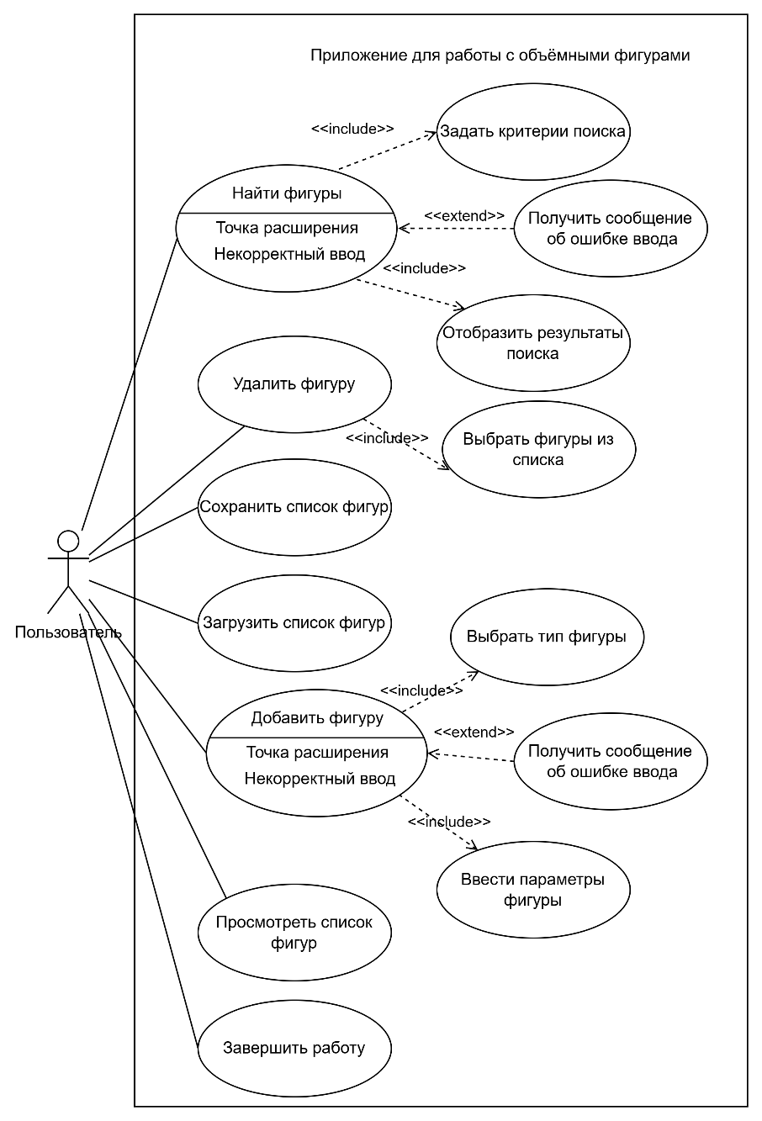
Рисунок 1 – Диаграмма вариантов использования

UML диаграмма классов
Диаграмма классов – это UML-диаграмма, отражающая статическую структуру программной системы. Она показывает классы, их поля, свойства, методы, а также отношения между классами: наследование, реализацию интерфейса, ассоциацию, агрегацию, композицию и зависимость. Диаграмма классов позволяет представить архитектуру программы на уровне объектов и определить, какие сущности входят в систему и как они связаны между собой. В рамках лабораторной работы такая диаграмма используется для отображения структуры приложения для работы с объёмными фигурами: базового класса фигуры, конкретных классов фигур, интерфейсов, форм пользовательского интерфейса и вспомогательных классов.
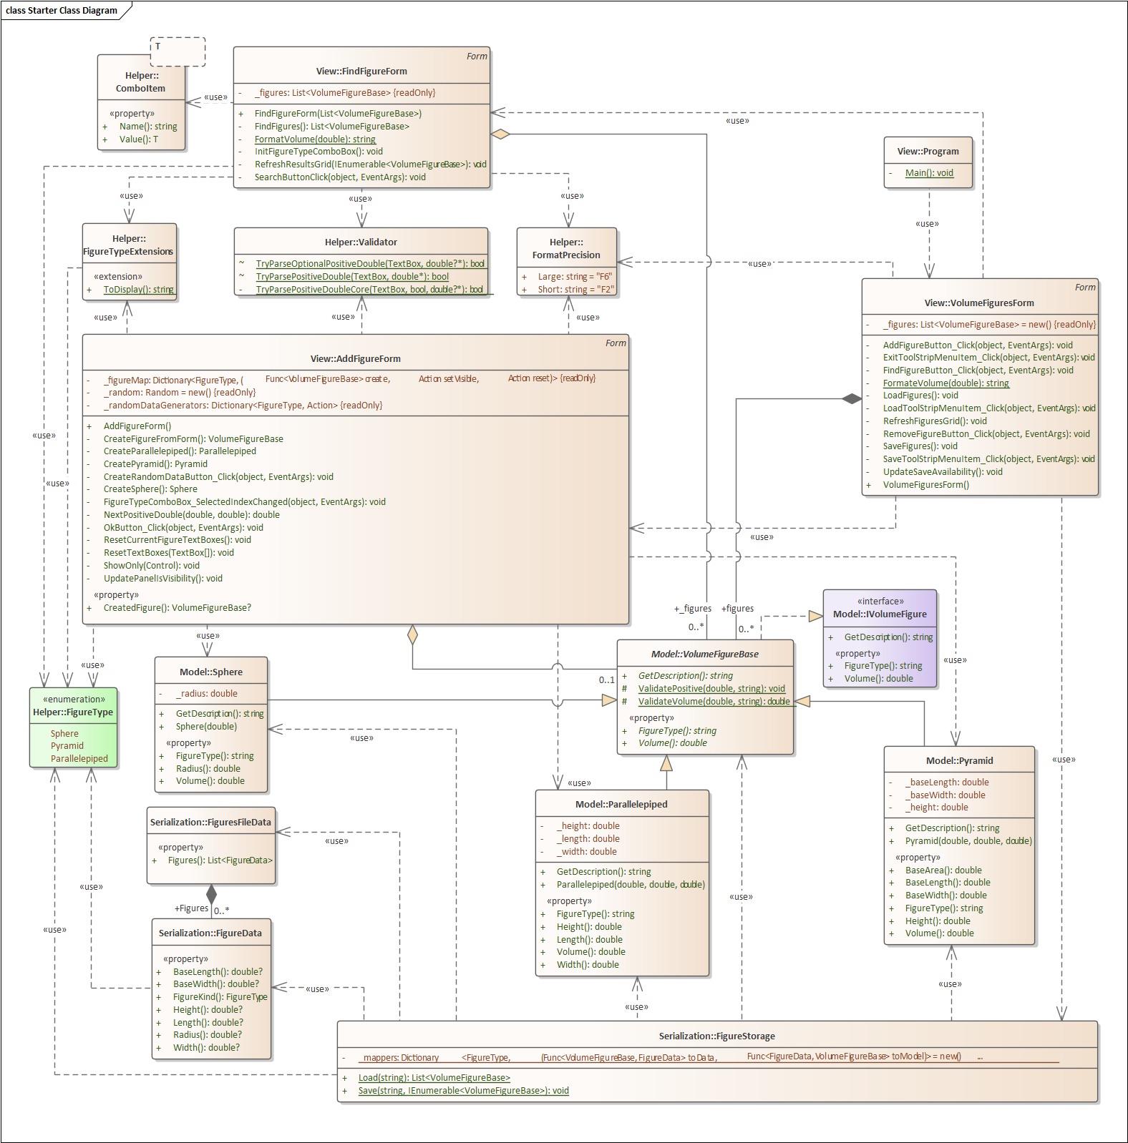
Рисунок 2 – Диаграмма классов

Описание связей

Связь типа «тип-подтип»
В данном разделе приведено описание отношений типа «общее-частное», представленных на диаграмме классов. Такие отношения используются для отображения иерархии классов, при которой один класс задаёт общую структуру или общий контракт, а другие классы уточняют его поведение. В разработанной программе данная связь используется для описания иерархии объёмных фигур, а также для отображения наследования пользовательских форм от стандартного класса Form.
Таблица 1 – Описание связей между сущностями
Класс-потомок,  реализующий класс | Базовый класс,  интерфейс | Тип отношения | Описание
VolumeFigureBase | IVolumeFigure | Реализация | Абстрактный класс VolumeFigureBase реализует интерфейс IVolumeFigure. Интерфейс задаёт общий контракт для всех объёмных фигур: наличие типа фигуры, объёма и метода получения описания.
Sphere | VolumeFigureBase | Обобщение | Класс Sphere является частным случаем объёмной фигуры. Он наследует общие свойства и методы базового класса VolumeFigureBase и реализует собственную логику вычисления объёма сферы.
Pyramid | VolumeFigureBase | Обобщение | Класс Pyramid является частным случаем объёмной фигуры. Он наследует общий интерфейс работы с фигурой и реализует вычисление объёма пирамиды на основе размеров основания и высоты.
Parallelepiped | VolumeFigureBase | Обобщение | Класс Parallelepiped является частным случаем объёмной фигуры. Он наследует базовую структуру объёмной фигуры и реализует вычисление объёма параллелепипеда по длине, ширине и высоте.

Связь типа «часть-целое»
Таблица 2 – Таблица связей типа "часть-целое"
Класс-источник | Класс-приёмник | Тип отношения | Описание
VolumeFiguresForm | VolumeFigureBase | Композиция | Главная форма содержит список объёмных фигур _figures. Через этот список выполняется отображение, удаление, сохранение и загрузка фигур.
AddFigureForm | VolumeFigureBase | Агрегация | Форма добавления хранит созданную фигуру в свойстве CreatedFigure, имеющем тип VolumeFigureBase.
FindFigureForm | VolumeFigureBase | Агрегация | Форма поиска получает список фигур и выполняет фильтрацию по типу фигуры и диапазону объёма.
FiguresFileData | FigureData | Композиция | Класс FiguresFileData содержит коллекцию объектов FigureData. Объекты FigureData являются частью файлового представления данных.

Связь типа «Использование»
Таблица 3 – Связь использование
Класс-источник | Класс-приёмник | Описание
Program | VolumeFiguresForm | Класс Program является точкой входа в приложение и запускает главную форму VolumeFiguresForm.
VolumeFiguresForm | AddFigureForm | Главная форма создаёт форму добавления фигуры при нажатии кнопки добавления.
VolumeFiguresForm | FindFigureForm | Главная форма создаёт форму поиска фигур и передаёт ей текущий список объектов.
VolumeFiguresForm | FigureStorage | Главная форма использует класс FigureStorage для сохранения и загрузки списка фигур из файла.
VolumeFiguresForm | FormatPrecision | Главная форма использует формат точности вывода числовых значений при отображении объёма фигуры в таблице.
AddFigureForm | Sphere | Форма добавления создаёт объект класса Sphere при выборе соответствующего типа фигуры.
AddFigureForm | Pyramid | Форма добавления создаёт объект класса Pyramid при выборе соответствующего типа фигуры.
AddFigureForm | Parallelepiped | Форма добавления создаёт объект класса Parallelepiped при выборе соответствующего типа фигуры.
AddFigureForm | Validator | Форма добавления использует класс Validator для проверки корректности введённых пользователем числовых параметров.
AddFigureForm | FigureType | Форма добавления использует перечисление FigureType для выбора типа создаваемой фигуры.
AddFigureForm | FigureTypeExtensions | Форма добавления использует метод расширения ToDisplay() для отображения названия типа фигуры пользователю.
AddFigureForm | FormatPrecision | В режиме отладки форма использует формат точности при генерации случайных значений параметров фигуры.
FindFigureForm | Validator | Форма поиска использует класс Validator для проверки минимального и максимального объёма.
FindFigureForm | FigureType | Форма поиска использует перечисление FigureType для фильтрации фигур по выбранному типу.
FindFigureForm | FigureTypeExtensions | Форма поиска использует метод ToDisplay() для отображения названий типов фигур в выпадающем списке.
FindFigureForm | ComboItem<T> | Форма поиска использует обобщённый класс ComboItem<T> для хранения значения и отображаемого имени элемента выпадающего списка.
FindFigureForm | FormatPrecision | Форма поиска использует формат точности при выводе объёма найденных фигур.
FigureStorage | VolumeFigureBase | Класс FigureStorage принимает коллекцию объектов VolumeFigureBase при сохранении и возвращает список объектов VolumeFigureBase при загрузке.
FigureStorage | Sphere, Pyramid, Parallelepiped | Класс FigureStorage преобразует конкретные объекты фигур в сериализуемые данные и восстанавливает их обратно при загрузке из файла.
FigureStorage | FigureData | Класс FigureStorage использует FigureData как промежуточную структуру для хранения параметров одной фигуры.
FigureStorage | FiguresFileData | Класс FigureStorage использует FiguresFileData как корневой объект файла, содержащий список сериализуемых фигур.
FigureData | FigureType | FigureData
FigureTypeExtensions | FigureType | FigureTypeExtensions

Дерево ветвлений Git
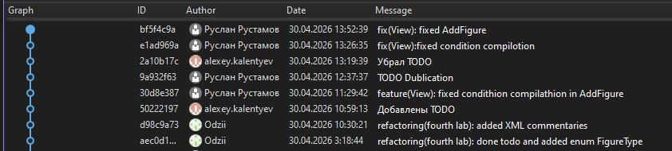
Рисунок 3 – Дерево ветвлений «feature/lab04»

Функциональное тестирование разработанной программы
В данном разделе будет проведено функциональное тестирование разработанной программы. Главное окно программы показано на рисунке 4.
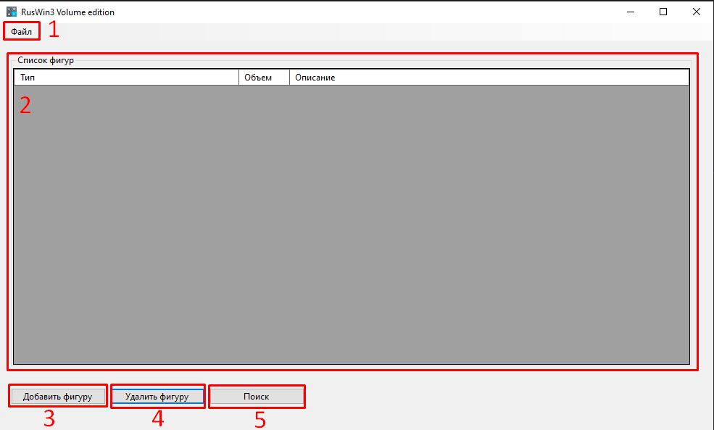
1 – Выпадающий список с методами сохранения, загрузки и выхода из программы; 2 – таблица с фигурами; 3 – метод добавления фигур; 4 – метод для удаления фигур/ы; 5 – метод поиска фигур по заданным фильтрам
Рисунок 4 – Главное окно программы "RusWin3 Volume edition"
У программы есть несколько основных функциональных способностей:
- Выпадающий список «Файл» - позволяет выполнить сохранение, загрузку файла, а также возможно выхода из программы;
- В таблице «Список фигур» - описана основная информация о фигурах, такая как тип фигуры (сфера, параллелепипед, пирамида), вычисленное значение объема, а также краткое описание о фигуре;

Тестовые случаи добавления новых фигур

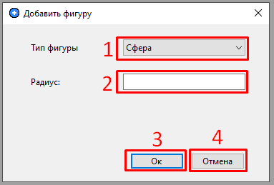
1 – Выбор типа фигуры; 2 – поле ввода исходных данных для выбранной фигуры
Рисунок 5 – Добавление фигуры «Сфера»
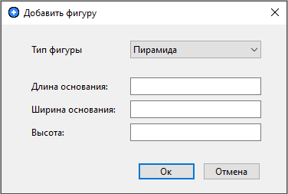
Рисунок 6 – Добавление фигуры «Пирамида»
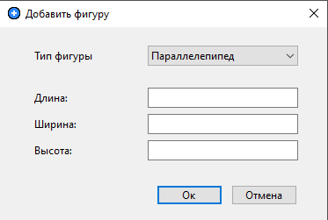
Рисунок 7 – Добавление фигуры «Параллелепипед»
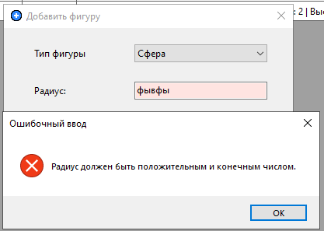
Рисунок 8 – Ошибка при добавлении
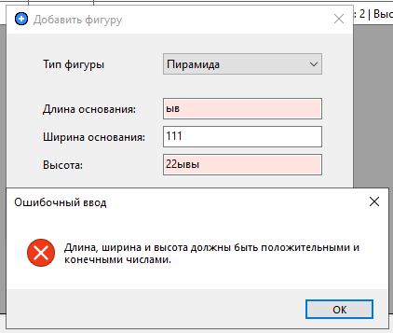
Рисунок 9 – Ошибка при добавлении
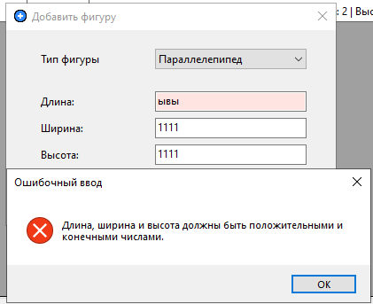
Рисунок 10 – Ошибка при добавлении

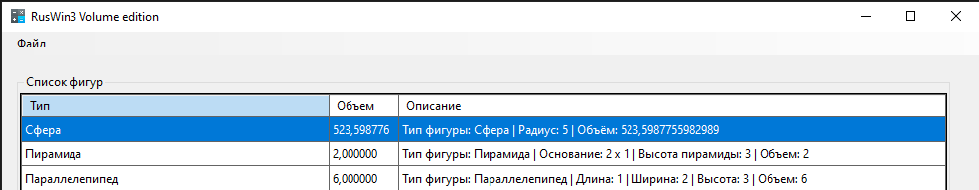
Рисунок 11 – Результат добавления фигур

Тестовый случай сохранения фигур

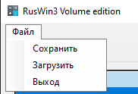
Рисунок 12 – Выпадающий список с выбором действия

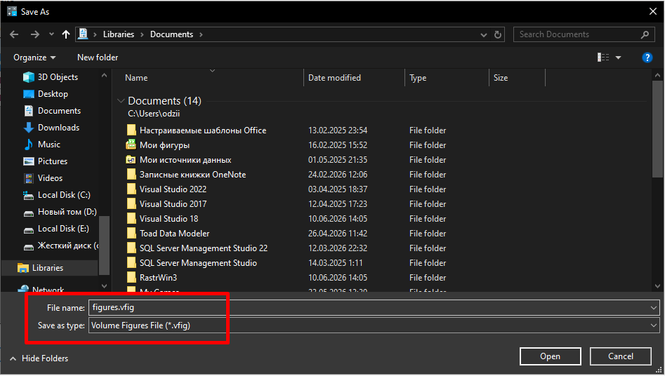
Рисунок 13 – Окно сохранения фигур

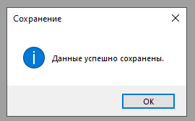
Рисунок 14 – Результат сохранения фигур

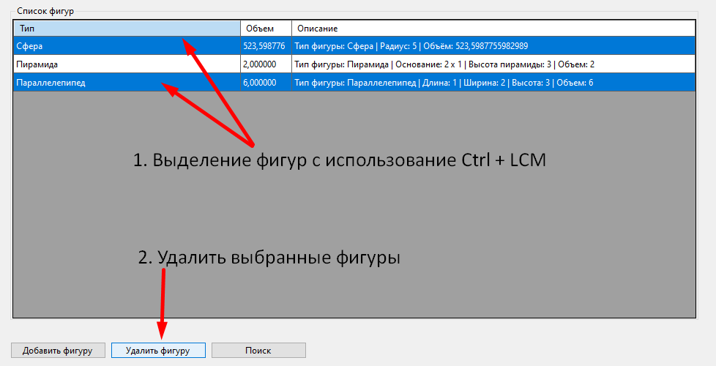
Рисунок 15 – Выбор фигур для удаления

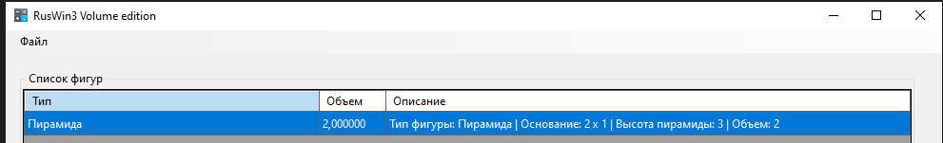
Рисунок 16 – Результат удаления фигур

Тестовый случай загрузки фигур
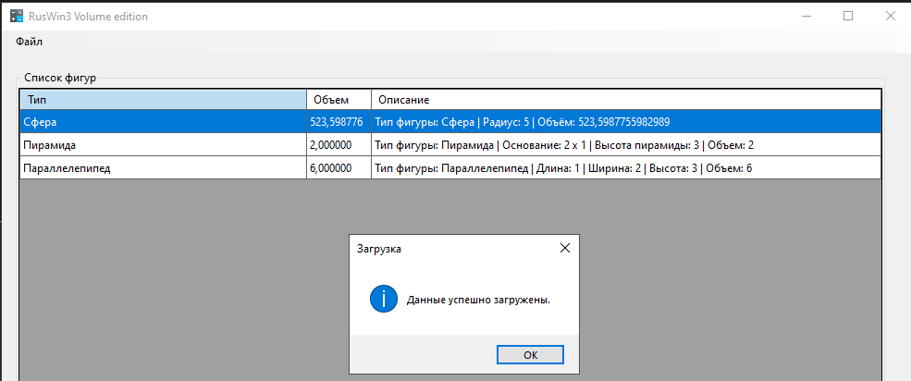
Рисунок 17 – Результат загрузки файлов

Тестовый случай поиска фигур
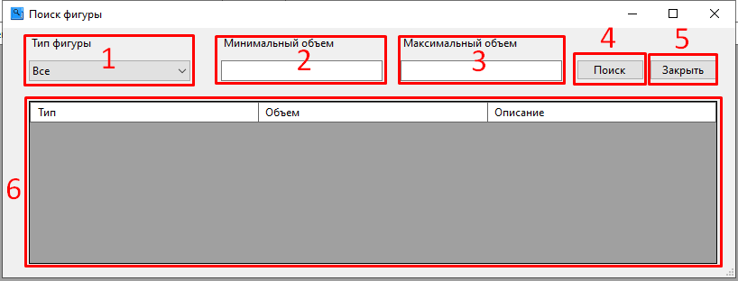
Рисунок 18 – Главное окно поиска фигур

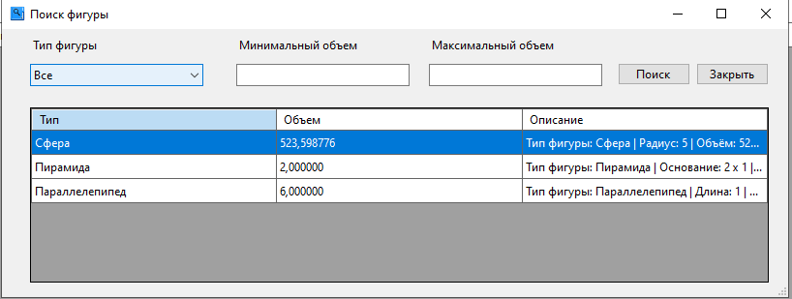
Рисунок 19 – Результат поиска всех фигур

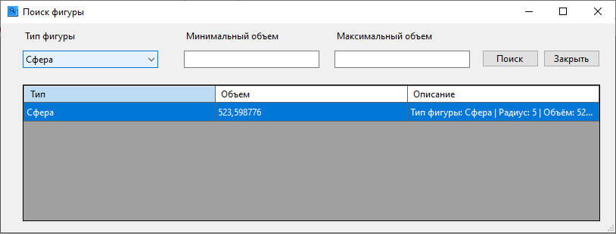
Рисунок 20 – Результат поиска фигуры

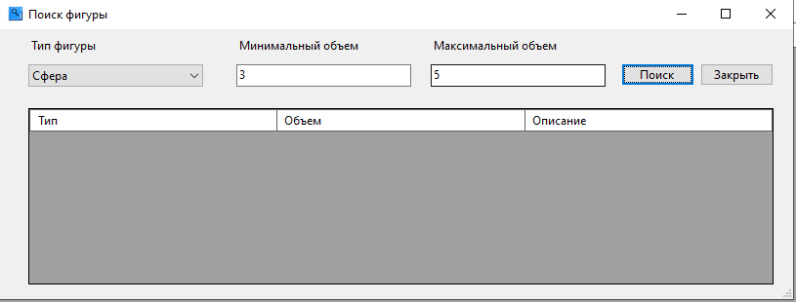
Рисунок 21 – Пустой результат

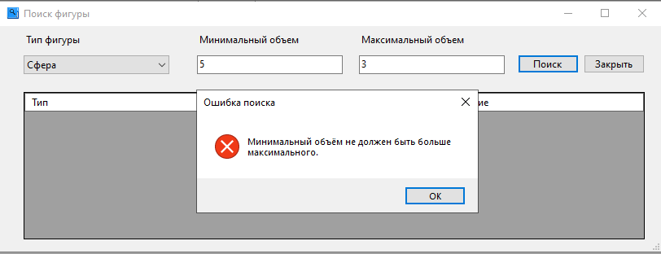
Рисунок 22 – Ошибка задания исходных данный в окне поиска фигур

